Spring的事务管理

事务管理是对Spring AOP的应用

Spring事务里面 涉及到两个接口

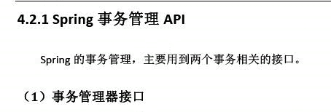

**第一个是平台事务管理器**

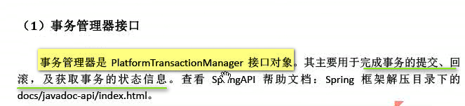

**PlatformTransactionManager接口 用于完成事务的提交 回滚 以及获取事务的状态**

打开文档看一下

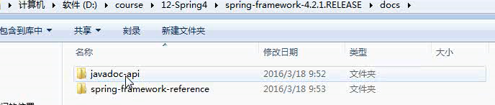

接口 应该看API

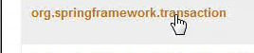

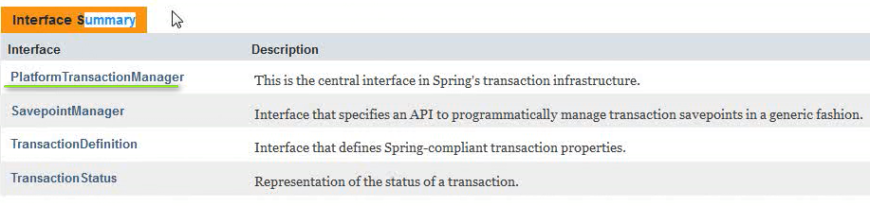

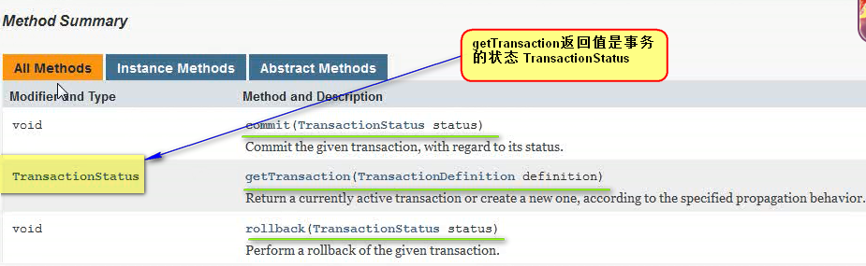

TransactionStatus

**平台事务管理器 就是提交 回滚 和 获取事务的状态**

这个接口常用实现类 两个

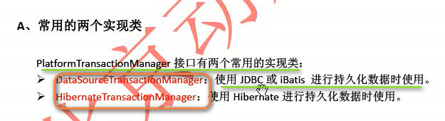

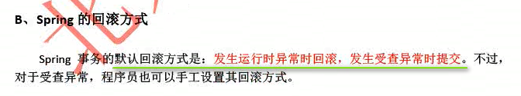

运行时异常回滚 ----- 运行时异常严重 所以 没救了 所以 回滚 ---- 可以在写代码足够小心 可以避免 ---- 认为这个异常很严重 需要回滚

编译时异常提交 ----这个有事先的应急方案 ---认为没那么严重 可以提交

----- 回滚和提交谁完成的？平台事务管理器 ---- 因为platformTransactionManager就负责事务的提交 回滚和获取事务的状态

【PlatformTransactionManager常用的实现类 就是DataSourceTransactionManager 和 HibernateTransactionManger】

------ 事务这块 另一个重要的接口是 事务定义接口 **TransactionDefinition**

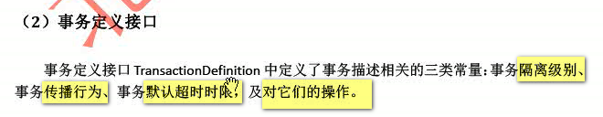

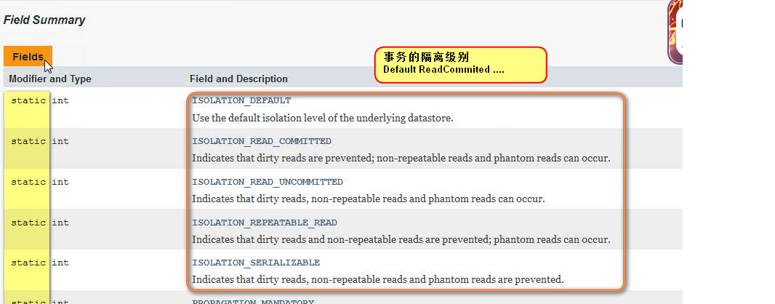第一个是事务的隔离级别

ISOLATION_DEFAULT

ISOLATION_READ_COMMITED

ISOLATION_READ_UNCOMMITED

ISOLATION_REPEATABLE_READ

***这里面最常用的就是ISOLATION_DEFAULT***

ISOLATION就是事务的隔离级别

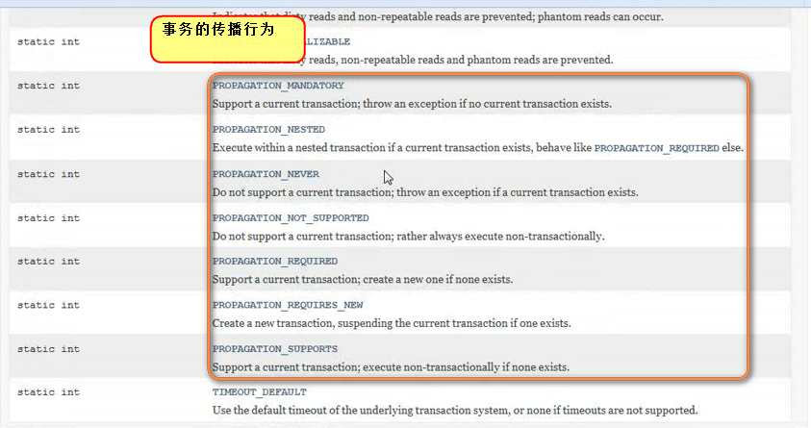

A方法调用B方法

A在一个事务里面运行 B在B的事务里面运行

现在A调用了B ---- B在哪个事务里面运行的呢？ ----- 事务的传播行为就是规定这个的

如果B方法没有事务 ---- 如果采用某一种传播行为的方式 可能B运行在A的事务里面 或者干脆没有事务 或者创建一个新的自己的B的事务 在自己的事务下面运行

如果B里面有事务 ---- 可能A的事务暂停 运行的B的事务

这里面有七种事务传播性 ---- 常用的是PROPAGATION_REQUIRED

----- 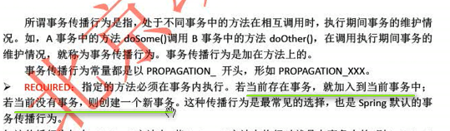

其他的自己看



默认的超时 --- 定义事务底层的超时时限

---一般不管【可以源码分析】

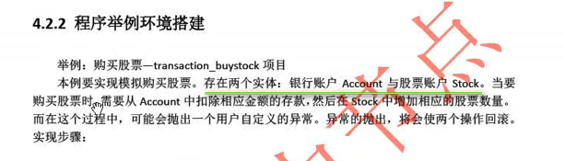

这个就是需求

先写实体 Stock

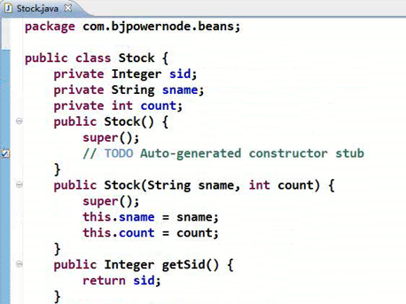 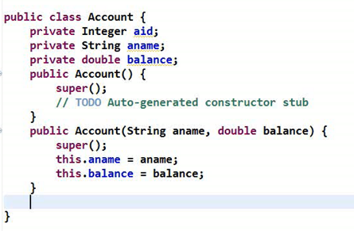

创建表

这样 实体 和表建好了

写Service

购买股票 一定是用哪个银行账户的多少钱 买哪支股票的多少股

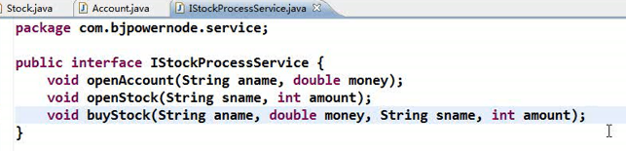

构建实现类

因为要操作两张表 所以 要持有两个Dao

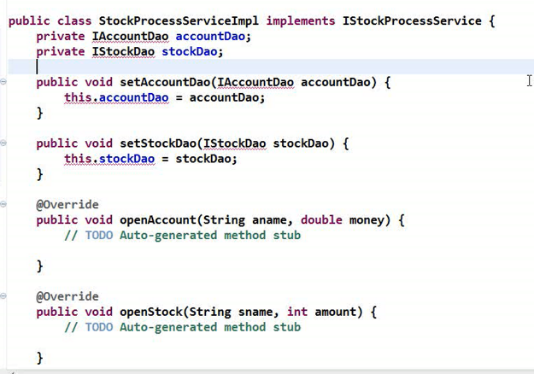

开户就是insert

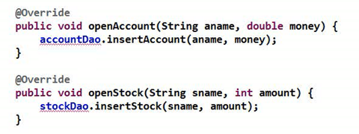

买股票 就是要修改两张表 --- 修改银行账户 另一个就是修改股票账户

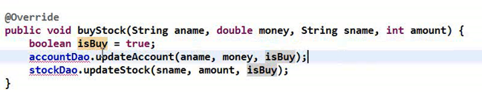

IsBuy就是表示是买股票 还是卖股票

【实际上 一个SQL 数据库能执行 知道是一个整体 但是 如果连续在Service中发送了两个SQL 需要定义成一个单元 就需要用到了事务】

构建Dao

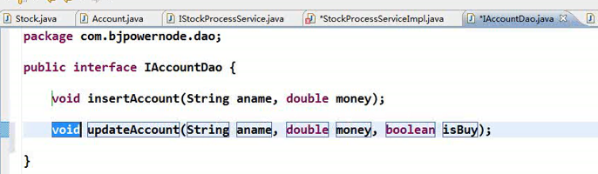

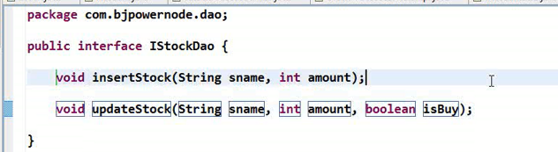

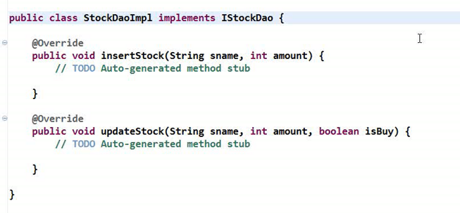

这两个Dao要使用jdbcTemplate JDBC模板 ---- 继承自jdbcDaoSupport

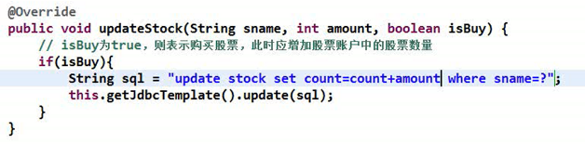

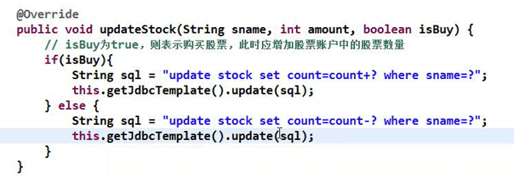

**这个sql count=count+amount 这个sql是支持的 --- 不用先查出来 然后加进去 再update**

抽取

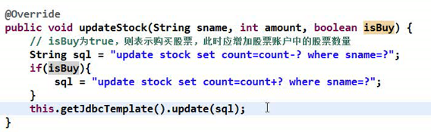

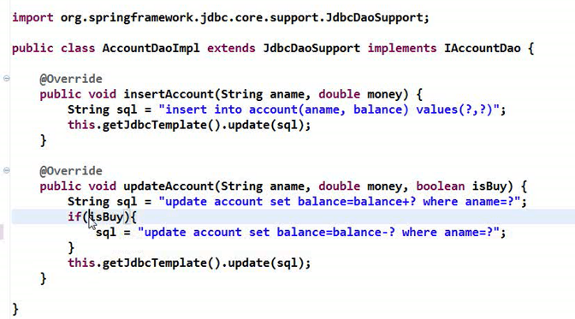

这样Dao就定义完了

下面进行注册

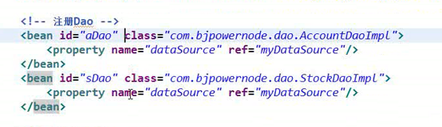

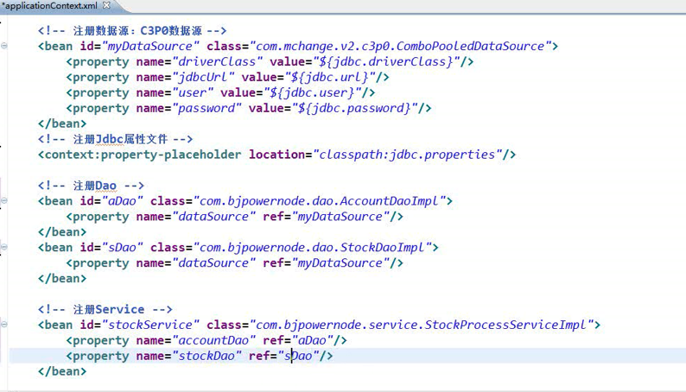

现在测试一下

开始测试成功

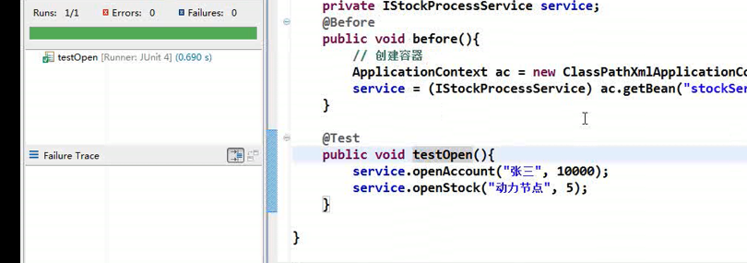

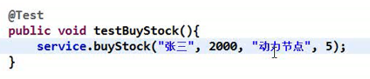

现在操作完以后 应该看到

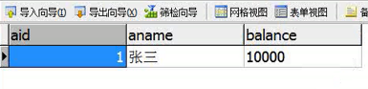

另一个是10股

购买股票有可能会抛出异常

我们这里面定义一个异常

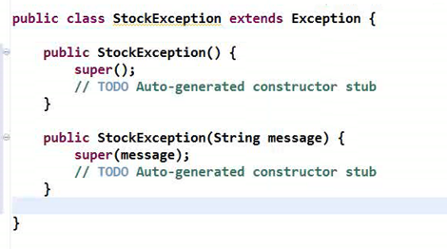

购买股票的时候 可能抛出异常

比如银行账户扣钱了 但是股票可能没买到

修改一下接口

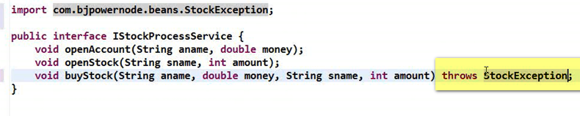

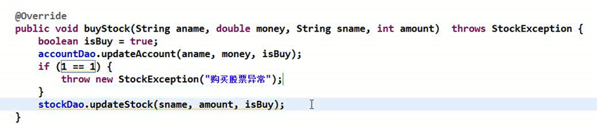

【直接写的话 throw new Exception ---- 后面就会报错 说Unreachable code】

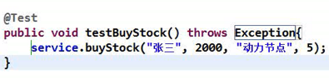

给他抛出去 jvm就接住它 相当于程序运行有错 ---junit红条

但是 如果try-catch jvm不知道 –junit绿条

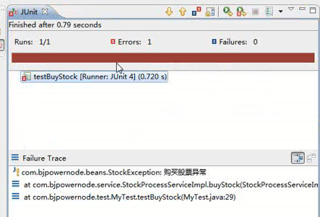

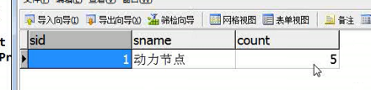

股票每增加 但是 钱没了

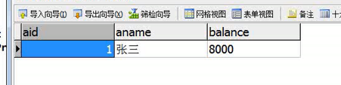

这种异常不可以 【尽管使用了JdbcTemplate 但是 可以看到 没有控制到事务】

如果把这两个Dao的update都绑到一块 要成功 一起成功

这个问题 句式transaction有四大特性

事务是数据库中的概念 学hibernate里面 事务是加在dao中 ---- session.beginTransaction(); session.commit(); 【jdbc编程的时候 也是在connection之后 就可以commit 等等 实际上也是在dao层 ---- 也就是之前 一个dao可以执行两条 或者多条SQL 就是jdbc一次操作】

Dao里面写的

但是 现在在Service层 并且事务在Dao层 ----- 这个就要求事务必须从Dao层提升到Service层

这样 就有这个需求了

如果事务加到Service中 这样 一个事务加到这个方法上 有一个失败就都失败

导入一个jar

因为要用aop 所以aop联盟和spring对aop的实现

----- 这个Spring给出三种解决方案

===== Spring使用事务代理工厂来解决

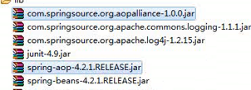

首先要配置事务管理器 --- 注册事务管理器 也是一个Bean

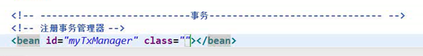

一个叫DataSourceTransactionManager 一个是jdbc 另一个是mybatis

另一个是HibernateTransactionManger

我们这里面用的是DataSourceTransactionManger



这里面要进行配置 配置属性

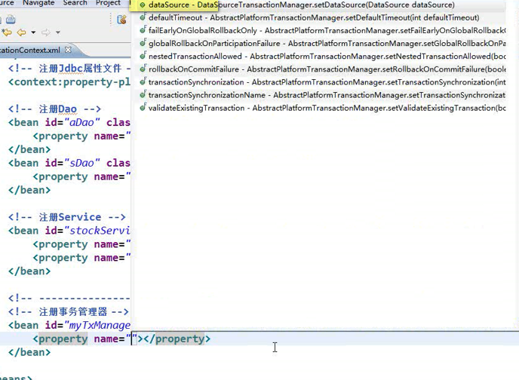

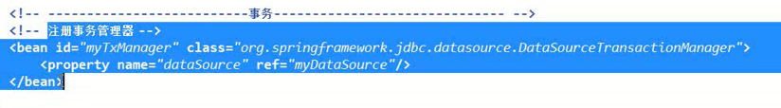

下面生成事务的代理

这个事务的代理 可以用ProxyFactoryBean ----但是专门用于生成事务的 我们就用

TransactionProxyFactoryBean

配置目标对象

最终的事务的ProxyFactorybean

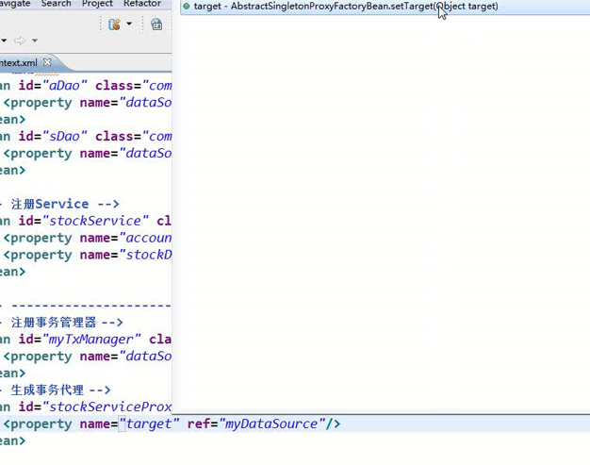

之前配置通知 顾问 这个地方不用了切面这里面就是事务 --- 不用配置切面了 ----- 原因 我自己写在下面了

***【想想就是 如果我们自己写Advice 用于事务的话 一定是获取事务 ----提交事务 回滚事务 ---- 那个这三个工作不正好是TransactionManager来做的么！ 所以 我们就直接配置TransactionManager就可以帮我们完成这件事了 ------ 所以 本来是各种Advice 比如前置通知的打开事务 后置通知的提交事务 异常抛出的异常通知 ------ 这样 把这些Advice统一抽象到一个Advice里面 并且意义相同 ---- Advice名字改成特定含义的 所以 就是TransactionManager ----- Manager顾名思义就是 管理同一个类型的东西 说到Manger 还有一个Utils --- 比如AopUtils 就是用来把和Aop相关的东西 常用的 放到一起 也是一种同一类型的内容放到一起 === 现在我的认知 就是Utils 和Manger很类似 有时候就是Utils有更多的静态方法】***

配置了事务管理器 就相当于配置了切面 ------ 这个就是when有了

那么 where呢？ 要配置切入点



要配置这个transactionAttributes 是什么类型？ Properties ----- 这里面就是注入properties的属性注入 之前注入过集合类型的

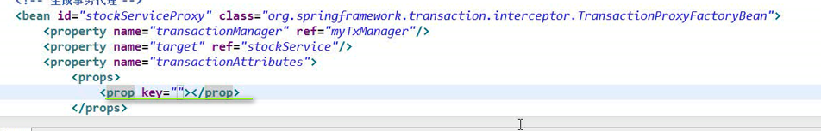

这里面的key就是所有的切入点

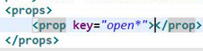 value配置两点：就是隔离级别 和 隔离传播行为 ---- 也就是前面的TransactionDefinition

两个都用默认的



还有一个是buystock

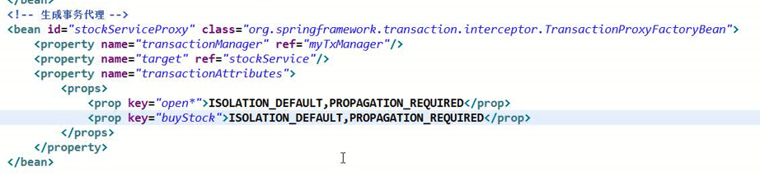

**----- 这种配置可以看懂啊open buystock 就是已经把事务从Dao层 或者原生的jdbc层面 抽取到Service层面**

这样 我们的代理就构建完成了

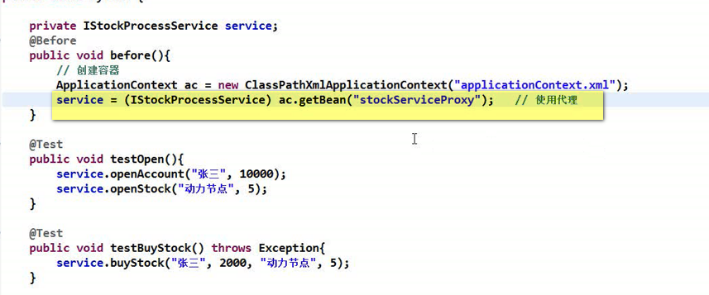

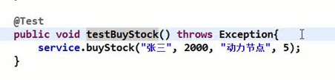 测试这个

**【这种配置方式 Advice PointCut 也就是Advisor 分别被TransactionManger 和 TransactionAttributes取带】**

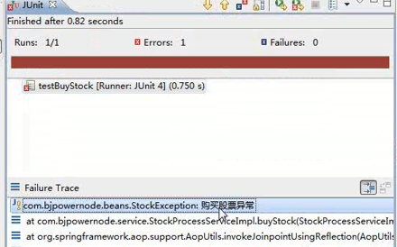

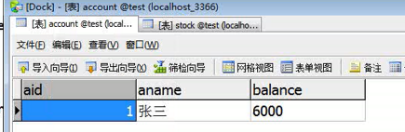

**钱还是少了 ----- 就是 你的事务加在这了 怎么钱还是少了？**

----- 加在这里的事务没问题 但是 Spring默认的回滚方式 是 发生运行时异常 事务自动回滚 但是 发生编译时异常 事务还是会提交

---- 第一种方式 可以指定 编译时异常发生 事务同样回滚 而不是Spring默认的提交

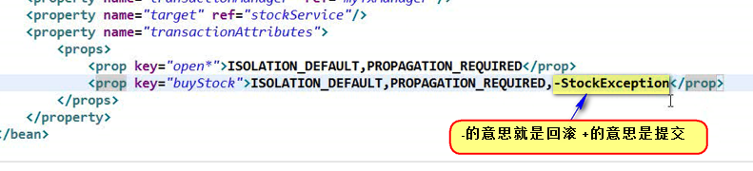

再次运行 异常发生

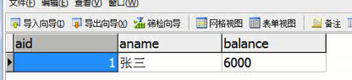

刷新 还是这个数字

此时 buyStock就绑定了 ---- 要成功就都成功 否则都是失败

业务本身有时候就需要原始性 ----- 这样Dao的事务提升到Service层

事务还可以提升到View层

------ 刚才使用的是Spring的事务代理工厂来管理事务

缺点就是一个 target 就有一个工厂生成的bean ---- 同时 直接使用的代理对象来操作

====== 下面使用事务注解来管理事务

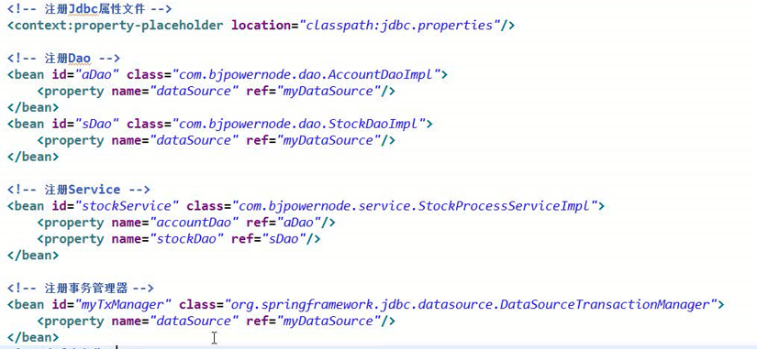

前面这些都不变

下面 需要增加tx标签

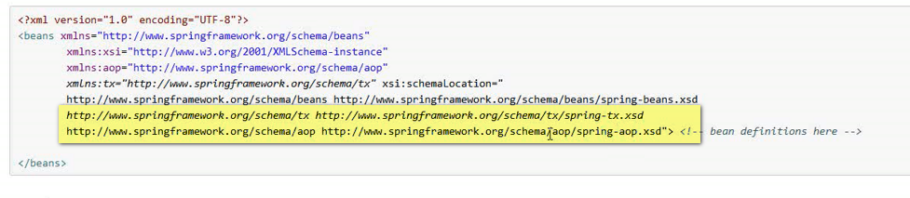

【可以研究一下 使用Spring的事务 是如何把事务从Dao提升到Service的】

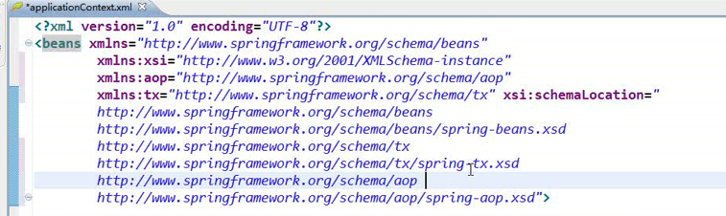

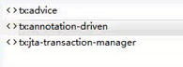

使用这个<tx:annotation-driven />

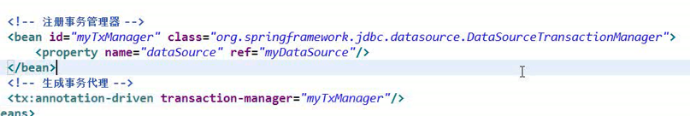

现在想把事务加到Service层

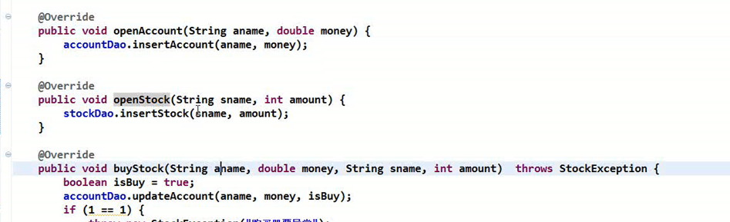

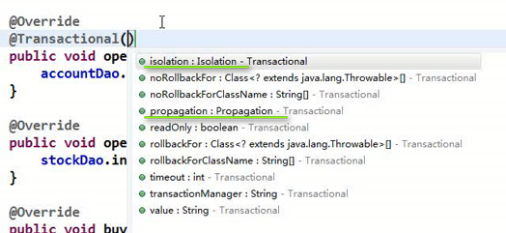

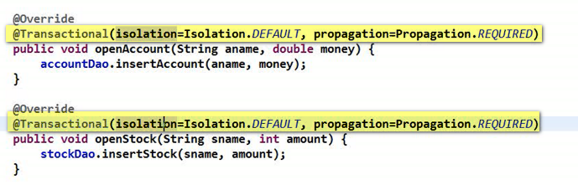

下面对于buyStock 指定回滚 因为有异常发生

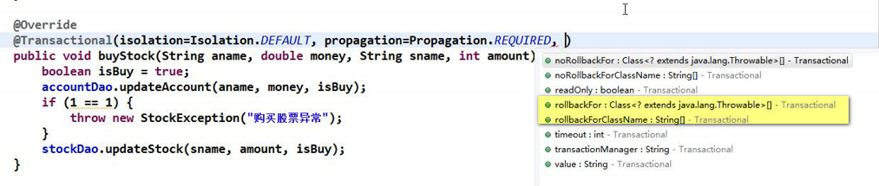

一个是String 另一个是Class

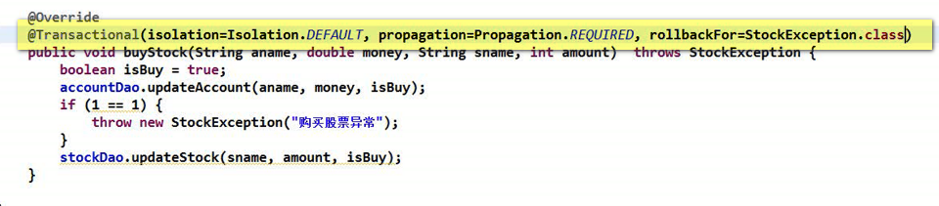

Test中用目标对象

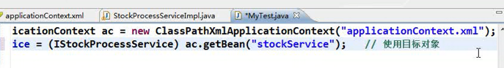

运行一下

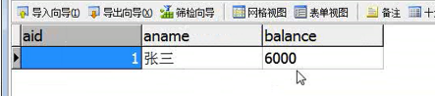 没有变化

这地方是使用事务注解管理事务

===== 最后一种方式 Aspecj的AOP配置来管理事务【貌似是leader作业要求的】

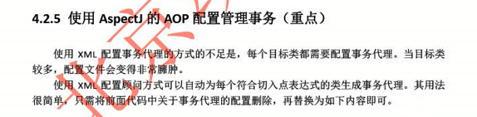

**Aspectj jar**

**aop联盟jar**

**spring对apsectj的支持jar**

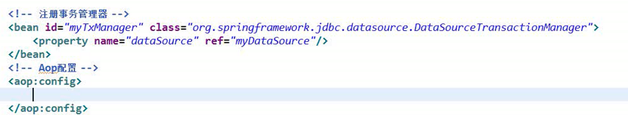

这里面可以advisor advice和pointcut

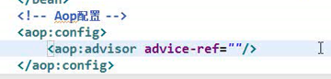

这个要定义通知

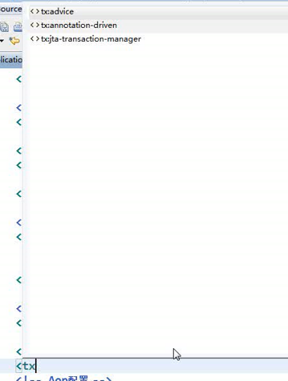 第一个就是事务通知

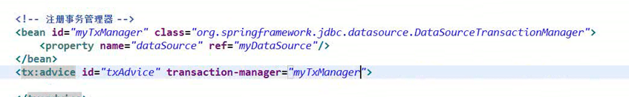

【这种就是把Spring原生的TransactionManager包装成aspectJ需要的Advice ----- 我认为啊 这块是适配器模式 需要自己看一下源码】

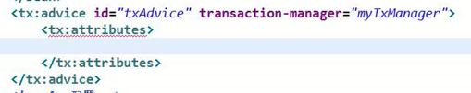

我们用事务代理工厂bean的时候 用了属性 这里面也要配置

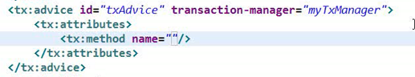

这个地方容易引起误会 就是advice管理的是when 那么 为什么里面的出现了tx:method 这个不是where么？**这个实际上是在方法上应用事务的什么属性！！！**

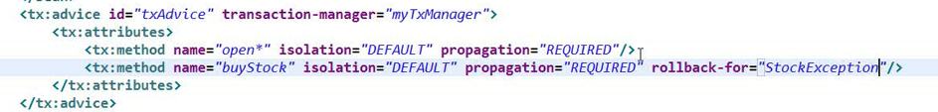

这个老师强调了 配置的不是切入点 是在连接点方法上标记的 连接点未必是切入点 也就是JointPoint未必是pointcut 可能连接点很多 切入点却只有一两个 【可以这样理解 就是 Advice必须实现的方法 里面 可以指定参数 JointPoint】

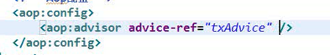

下面才说切入点是谁

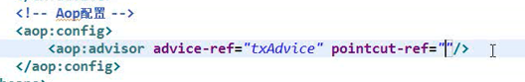

定义切入点

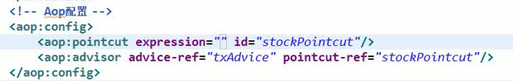

写切入点表达式



所有的方法

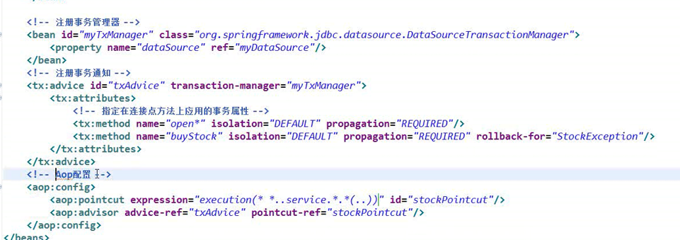这时候 测试类中 还是直接使用目标对象

运行抛出异常

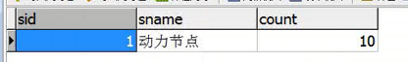

钱还是不能少的

最后这种方式 要求理解掌握

============== 连接点 和 切入点的区别 =============

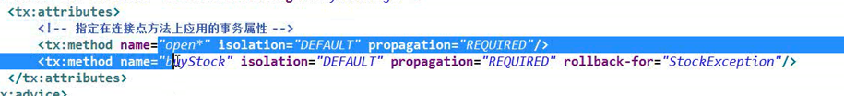

说到的是连接点

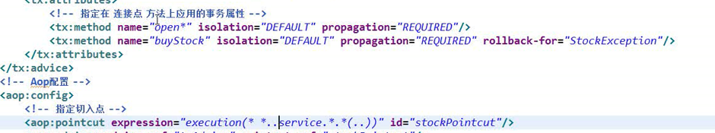

之前说过 切入点是特殊的连接点

是否应用到事务的属性 必须看是否最后是切入点 ----- 区别就是

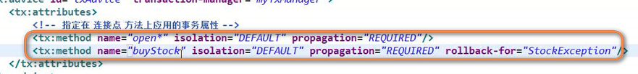

一般在连接点的地方 都作为了切入点

但是 现在让open方法作为切入点 但是 buyStock就不当切入点

再次运行程序

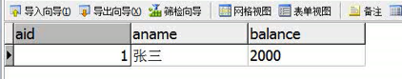

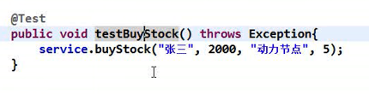

现在这个抛出异常 钱不会少 股票也不会多

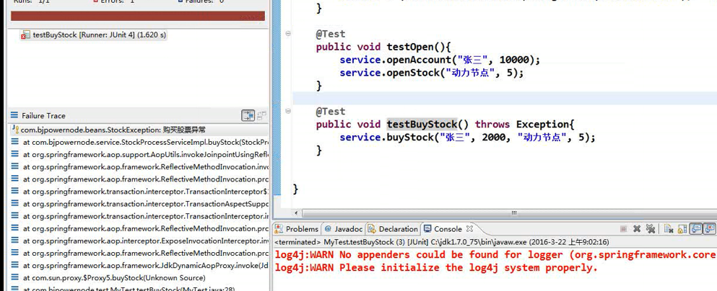因为把事务加到了buyStock上面了

是因为指定了buyStock为切入点

现在修改切入点表达式

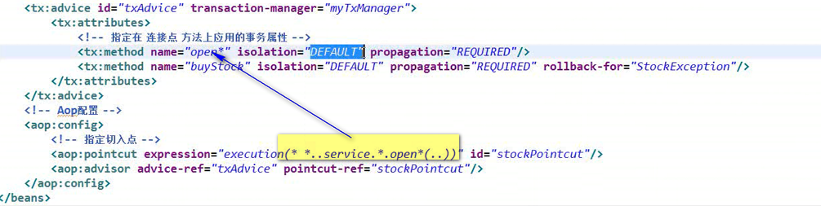

运行出问题



钱少了 但是股票每增加



虽然这个地方制定了 但是是Jointpoint 但是不是切入点

一般情况下 配置在 这的都是切入点 不用 一半才不配置



